FIAP_Simulado Prova Semestral II  Prof. Dr. Demerval Luiz Polizelli | Classe:
Nome (Legível e por extenso): | Nota:

Análise 01 (valor total 4,0)
Uma indústria automobilística investiu recentemente em uma nova planta no Brasil com apoio do BNDES. O seu objetivo foi dimensionado para reduzir os custos e ampliar a produção, com o emprego do ERP já alinhado com a Indústria 4.0. A empresa já aplicou uma linha enxuta, com a definição precisa das atribuições de cada operário a fim de reduzir o volume de contratações operacionais ao mínimo. Porém alguns dos objetivos não foram alcançados
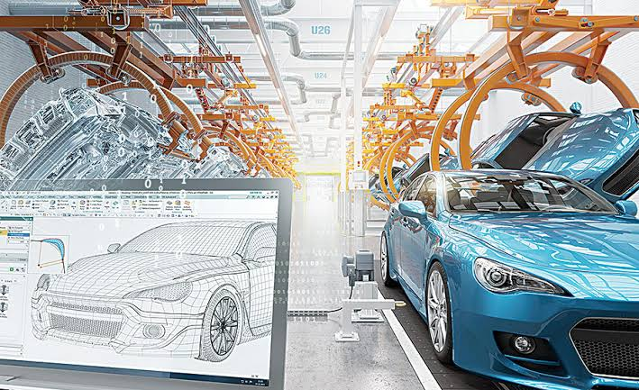

Para ter uma visão mais estruturada do cotidiano o gestor decidiu avaliar o número de carro finalizados por dia em função do emprego por hora da mão de obra humana (atividades diretas dos operários), a mão de obra em equipamento automatizado (atividades indiretas como a supervisão e manutenção bem específica), emprego de equipamento totalmente automatizado (robôs) com supervisão remota e apoio de inteligência artificial.
- Calcule a equação e os indicadores de erro! (valor 0,5)
- Discuta as consequências da prioridade sobre o equipamento totalmente automatizados para a diretoria. Quais mudanças deverão ser implantadas que impactarão a composição da equação? (valor 3,5)

Mão de obra humana  (horas/dia) | Mão de obra em equipamento Automatizado (horas/dia) | Emprego de equipamento totalmente automatizado  (horas/dia) | Número de carros finalizados por dia
170 | 340 | 2.890 | 9.402
165 | 330 | 2.720 | 9.322
145 | 290 | 2.152 | 8.990
180 | 360 | 3.240 | 9.780
215 | 422 | 4.365 | 9.989
197 | 410 | 4.385 | 9.894
199 | 405 | 4.027 | 9.812
170 | 352 | 2.995 | 9.416
182 | 367 | 3.339 | 9.783
202 | 404 | 4.084 | 9.976
230 | 362 | 4.160 | 9.786
193 | 396 | 3.821 | 9.679
190 | 387 | 3.676 | 9.780
187 | 378 | 3.534 | 9.941
240 | 445 | 5.340 | 9.992

Análise 02 (valor total 2,0)
O projeto de reestruturação
Para resolver o problema e com apoio da diretoria uma consultoria foi contratada para identificar os pontos de gargalo. O time de consultoria envolveu duas empresas; Uma de gestão e outra com experiência em implantação de equipamentos de robótica. O projeto deve durar 8 meses, a taxa de atratividade da Empresa Contratante estava em 25% ao ano, as duas Empresas Desenvolvedoras ao redor de 26% ao ano
Empresa Contratante | Empresas Desenvolvedoras
Entradas:  - Reserva R$ 15.500. 000,00  - Aumento da produtividade ao redor de R$ 37.000.000,00 ao mês | Entradas da empresa de Consultoria 1:  Empresa de consultoria 1: Gestão  - Entrada (no instante zero):  R$ 4.000.000,00  - Oito Prestações mensais  R$ 2.050.000,00
Saídas Empresa de Consultoria 1:

remuneração dos consultores no valor de R$ 1.800.000,00 durante o seu intervalo de tempo de execução do projeto.
Saídas:  Remuneração da empresa de consultoria 1  Remuneração da empresa de consultoria 2 | Entrada da Empresa de consultoria 2: Equipamentos  - Entrada (no instante zero):  R4 15.000.000,00  - 12 Prestações mensais (inclui os equipamentos)  12 parcelas de R$ 18.000.000,00
Saídas da Empresa de Consultoria 2:

  - Fase de desenho no Brasil 4 parcelas de R$ 3.000.000,00 (taxa de 26% ao ano) + 12 parcelas de equipamentos de (R$ 15.000.000,00) coma taxa de 8 % ao ano da matriz na Alemanha para recuperar os investimentos em tecnologia.

Avalie se o projeto está financeira mente sustentável com os dados acima
As empresas propuseram uma série de mudanças:
- Reestudo de processos para integrar as funções e reduzir as margens de erro.
- Investimento em equipamentos de transição para efetivamente elevar a capacidade de aplicação dos equipamentos automatizados já instalados.
- Revisão dos quadros de gestão para acelerar a tomada de decisão.
- As primeiras experiências pareciam confirmar esse diagnóstico. Como gerente de sistemas da empresa como avalia os resultados expressos na tabela a seguir

Análise 3 (valor 4,0)
As primeiras experiências logo após a definição das ações serviram como amostragem e foram feitas com um grande número de consultores, gestores e diretoria no chão de fábrica. Uma situação difícil de ser mantida no futuro.
Nessa direção analise o novo papel dos equipamentos automatizados dentro do novo cenário.
- Cálculo dos indicadores de erro (valor 0,5)
- Análise do papel dos equipamentos automatizados (valor 3,5)

Mão de obra humana  (horas/dia) | Mão de obra em equipamento Automatizado (horas/dia) | Emprego de equipamento totalmente automatizado  (horas/dia) | Número de carros finalizados por dia
170 | 340 | 2.890 | 23.027
165 | 330 | 2.720 | 21.799
145 | 290 | 2.152 | 18.168
180 | 360 | 3.240 | 25.339
215 | 422 | 4.365 | 32.636
197 | 410 | 4.385 | 32.657
199 | 405 | 4.027 | 30.473
170 | 352 | 2.995 | 23.758
182 | 367 | 3.339 | 25.952
202 | 404 | 4.084 | 30.744
230 | 362 | 4.160 | 31.213
193 | 396 | 3.821 | 29.029
190 | 387 | 3.676 | 28.153
187 | 378 | 3.534 | 27.221
240 | 445 | 5.340 | 38.812

Anexo:
Uma das formas de lidar com o problema é ampliar o papel das ações automatizadas com a mão de obra humana, desta forma a empresa cresce em produtividade. Porém, é necessário um investimento adicional para incorporar o conhecimento dos trabalhadores nos novos equipamentos, mas a produtividade obtida tem compensado. Dessa forma haveriam apenas duas variáveis: horas em equipamentos automatizados e totalmente automatizados (Robôs).
Um dos exemplos é a tabela a seguir que permite uma análise em detalhes dessa política. Considere que o gerente de sistemas propôs exatamente essa mudança para garantir o emprego em situações normais de operação.
Em função disso analise o papel dos indicadores de erro e dos equipamentos automatizados e totalmente automatizados (Robôs)
Equipamento Informatizado  Equipamento automatizado  Horas dia | Equipamento totalmente Informatizado (Robôs)  Equipamento totalmente automatizado  Horas dia | Produção de carros dia
510 | 2.890 | 24.793
495 | 2.720 | 23.579
435 | 2.152 | 19.473
540 | 3.240 | 27.288
637 | 4.365 | 35.310
607 | 4.385 | 35.294
604 | 4.027 | 32.880
522 | 2.995 | 25.556
549 | 3.339 | 27.929
606 | 4.084 | 33.272
592 | 4.160 | 33.712
589 | 3.821 | 31.425
577 | 3.676 | 30.394
565 | 3.534 | 29.382
685 | 5.340 | 42.083

